Преобразование даты из формата **bigint** в **string**

В данном случае дата храниться в unix формате, в ячейке типа **bigint**



Поэтому с помощью

**from_unixtime(cast(round(opdate_time/1000) as bigint), 'yyyy-MM-dd HH:mm:ss') as opdate_time2** преобразуем ее в строку:

SELECT

opdate_time,

from_unixtime(cast(round(opdate_time/1000) as bigint), 'yyyy-**MM**-dd HH:mm:ss') as opdate_time2

FROM s_dwh.cardtransaction_htran

WHERE date_part='20160101'

limit 1;

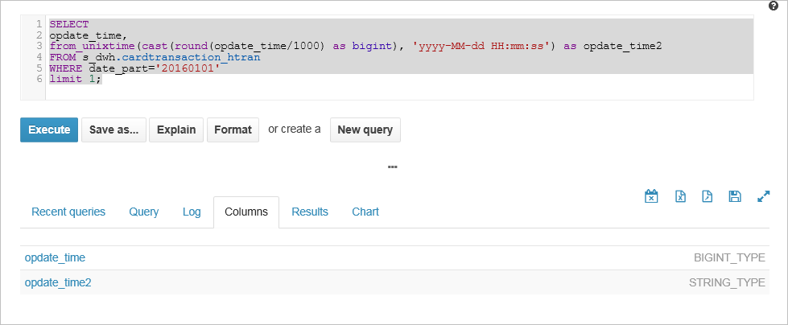 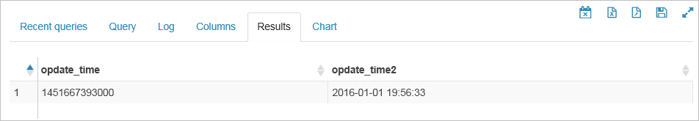

формат должен быть именно yyyy**MM**dd (нельзя использовать yyyymmdd)